TRƯỜNG TIỂU HỌC TẠ HOÀNG CƠ  Giáo viên: Phạm Bằng Linh  Môn: Giáo dục Thể chất  Khối: 3 | Ngày soạn: / / 202  Ngày dạy: / / 202  KẾ HOẠCH BÀI DẠY  TUẦN 33 - Tiết 65

BÀI 3: LÀM QUEN PHỐI HỢP DẪN BÓNG VÀ NÉM RỔ
BẰNG HAI TAY

I. Yêu cầu cần đạt
1. Về kiến thức:
- Làm quen phối hợp dẫn bóng tại chỗ và ném rổ bằng hai tay. Bước đầu biết cách thức thực hiện động tác. Tự sửa sai động tác thông qua nghe, quan sát và tập luyện, để thực hiện nhiệm vụ học tập.
2. Về phẩm chất
- Đoàn kết, nghiêm túc, tích cực trong tập luyện và hoạt động tập thể.
- Tích cực tham gia các trò chơi vận động, có trách nhiệm trong khi chơi trò chơi và hình thành thói quen tập luyện TDTT.
2. Về năng lực:
2.1 Năng lực chung:
- Tự chủ và tự học: Tự xem trước khẩu lệnh, cách thực hiện động tác phối hợp dẫn bóng tại chỗ và ném rổ bằng hai tay. trong sách giáo khoa.
- Giao tiếp và hợp tác: Thông qua các hoạt động nhóm để thực hiện các động tác và trò chơi.
2.2.Năng lực đặc thù
- NL chăm sóc SK: Biết thực hiện vệ sinh sân tập, thực hiện vệ sinh cá nhân để đảm bảo an toàn trong tập luyện. Biết điều chỉnh trang phục để thoải mái và tự tin khi vận động, biết điều chỉnh chế độ dinh dưỡng đảm bảo cho cơ thể.
- NL giải quyết vấn dề và sáng tạo: Thông qua việc học tập tích cực, chủ động tiếp nhận kiến thức và tập luyện.
- Tích cực, tự giác, trung thực và chăm chỉ trong tập luyện.
II. Địa điểm – Phương tiện.
- Địa điểm: Nhà GDTC.
- Phương tiện:
+ Giáo viên chuẩn bị: Trang phục thể thao, còi phục vụ trò chơi.
+ Học sinh chuẩn bị: Giày thể thao, trang phục thể thao
III. Phương pháp và hình thức tổ chức dạy học.
- Phương pháp dạy học chính: Làm mẫu, sử dụng lời nói, tập luyện.
IV. Tiến trình dạy và học
Nội dung | Lượng VĐ |  | Phương pháp, tổ chức và yêu cầu
 | T. gian | S. lần | Hoạt động GV | Hoạt động HS
1. Phần mở đầu  Nhận lớp  Khởi động  - Xoay các khớp cổ tay, cổ chân, vai, hông, gối,...  - Ép các cơ, dây chằng: cổ tay, vai, lườn..  - Trò chơi: Vòng tròn âm nhạc  - Nhắc lại kiến thức cũ  2. Khám phá hình thành kiến thức mới:  - Kiến thức.  Làm dẫn bóng di chuyển về trước và ném rổ bằng hai tay  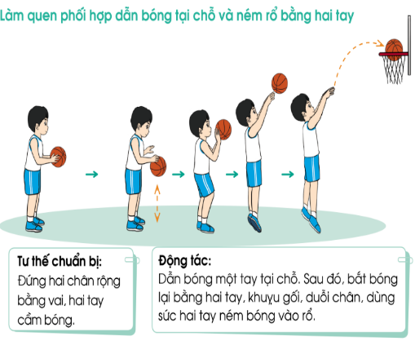  -Luyện tập  Tập đồng loạt  Tập theo tổ nhóm  Thi đua giữa các tổ  - Trò chơi “Thi ném bóng vào rổ  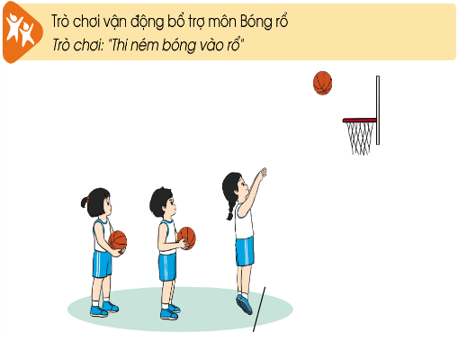  3. Vận dụng:  4. Hoạt động tiếp nối  - Thả lỏng cơ toàn thân.  - Nhận xét, đánh giá chung của buổi học.  Hướng dẫn HS Tự ôn ở nhà  - Xuống lớp | 5 –7’  1’  3-5’  2-3’  18-22’  3-4’  5-7’  3-5’  1’  4-5’  1’  4-6’ | 2x8N  2x8N  4 lần  3 lần  1 lần  2 lần | Gv nhận lớp, thăm hỏi sức khỏe học sinh phổ biến nội dung, yêu cầu giờ học  - GV HD học sinh khởi động.  - GV hô nhịp, HS tập  - GV hướng dẫn chơi  GV gọi HS thực hiện động tác và nhẫn xét  - GV nêu tên động tác, cho HS quan sát Video, tranh động tác và gợi ý kết hợp phân tích kĩ thuật động tác.  - Thực hiện lại động tác mẫu  - Cho 2 HS lên thực hiện lại động tác.  - GV cùng HS nhận xét, đánh giá tuyên dương.  - GV thổi còi - HS thực hiện động tác.  - Gv quan sát, sửa sai cho HS.  - Y,c Tổ trưởng cho các bạn luyện tập theo khu vực.  - Tiếp tục quan sát, nhắc nhở và sửa sai cho HS  - Phân công tập theo cặp đôi  GV Sửa sai  - GV tổ chức cho HS thi đua giữa các tổ.  - GV và HS nhận xét đánh giá tuyên dương.  - GV nêu tên trò chơi, hướng dẫn cách chơi, tổ chức chơi thở và chơi chính thức cho HS.  - Nhận xét tuyên dương và sử thua người phạm luật  - Yêu cầu HS thực hiện BT2 trong sách.  - GV hướng dẫn  - Nhận xét kết quả, ý thức, thái độ học của hs.  - VN ôn lại bài và chuẩn bị bài sau.  - Xuống lớp: GV hô “giải tán”, HS hô to “’khỏe”. | Đội hình nhận lớp  - HS khởi động theo GV.  - HS Chơi trò chơi.  GV  GV  Hs thực hiện  Hs nhận xét  Đội hình HS quan sát tranh  - HS quan sát GV làm mẫu  - HS tiếp tục quan sát  Đội hình tập luyện đồng loạt.  ĐH tập luyện tổ  - HS vừa tập vừa giúp đỡ nhau sửa động tác sai  - Từng tổ lên thi đua - trình diễn  - Chơi theo hướng dẫn  ---  ---  HS thực hiện kết hợp đi lại hít thở  - HS thực hiện  Đội hình thả lỏng  GV  Đội hình xuống lớp  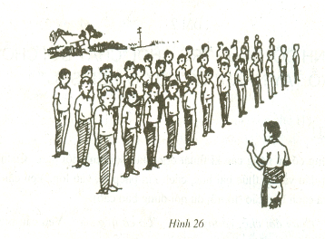
Điều chỉnh sau giờ dạy:

